Componente curricular: Língua Inglesa Ano: 6º Bimestre: 3º

SEQUÊNCIA DIDÁTICA 7

Hábitos alimentares e rotina

2 aulas de aproximadamente 50 minutos cada.

Objetivos gerais

- Conhecer e descrever hábitos alimentares.
- Trocar informações com colegas sobre sua rotina diária (refeições, tarefas domésticas, dever de casa etc).

EIXO:
Conhecimentos linguísticos.
UNIDADE TEMÁTICA:
Gramática.
OBJETO DE CONHECIMENTO:
Presente simples (formas afirmativa, negativa e interrogativa).
HABILIDADE:
(EF06LI19) Utilizar o presente do indicativo para identificar pessoas (verbo to be) e descrever rotinas diárias.
COMPETÊNCIA GERAL:
4. Utilizar diferentes linguagens – verbal (oral ou visual-motora, como Libras, e escrita), corporal, visual, sonora e digital –, bem como conhecimentos das linguagens artística, matemática e científica, para se expressar e partilhar informações, experiências, ideias e sentimentos em diferentes contextos e produzir sentidos que levem ao entendimento mútuo.
COMPETÊNCIA ESPECÍFICA:
1. Identificar o lugar de si e o do outro em um mundo plurilíngue e multicultural, refletindo, criticamente, sobre como a aprendizagem da língua inglesa contribui para a inserção dos sujeitos no mundo globalizado, inclusive no que concerne ao mundo do trabalho.

Aula 1

Objetivos específicos
Conhecer os hábitos alimentares de crianças em países diferentes.
Usar o presente simples para perguntar e responder sobre hábitos alimentares.

Atividade 1: Café da manhã em países diferentes

Recursos didáticos
Trechos do artigo Rise and Shine - What kids around the world eat for breakfast em cópias impressas. Como opção, projetá-los ou copiá-los no quadro.
Quadro e giz ou marcador para quadro branco.

Encaminhamento
Tempo estimado: 20 a 25 minutos.
Organização: estudantes individualmente.
Pesquisar on-line pelo artigo Rise and Shine - What kids around the world eat for breakfast escrito por Malia Wollan para a The New York Times Magazine. Para encontrá-lo, sugere-se fazer uma busca pelo nome completo do artigo entre aspas.
Selecionar três trechos do artigo que descrevem o que diferentes crianças comem no café da manhã e fazer cópias para todos/as os/as estudantes. Caso não seja possível fazer as cópias, projetá-los ou copiá-los no quadro.
Distribuir as cópias dos trechos do artigo aos/às estudantes.
Escrever algumas sentenças no quadro sobre os hábitos das crianças dos trechos selecionados sem mencionar o nome da criança, por exemplo: 1. This person has tomatoes for breakfast. 2. This person drinks milk for breakfast. 3. They drink black tea for breakfast. 4. This person has cereal for breakfast.
Pedir aos/às estudantes que leiam os trechos do artigo, copiem as sentenças no caderno e escrevam ao lado de cada sentença a qual/quais criança/s mencionada/s no texto elas se referem.
Fazer a correção oralmente com a turma e esclarecer algum item de vocabulário que os/as estudantes não tenham compreendido no texto.
Conversar com os/as estudantes sobre se há alguma similaridade entre o café da manhã deles/delas e o das crianças do artigo. Encorajá-los/as a justificar as respostas dando exemplos dos seus próprios hábitos em língua inglesa.

Atividade 2: O nosso café da manhã

Recursos didáticos
Quadro e giz ou marcador para quadro branco.

Encaminhamento
Tempo estimado: 15 minutos.
Organização: estudantes individualmente.

Essa atividade dá continuidade à atividade 1.
Montar uma tabela no quadro com 3 colunas. Cada coluna deve ter os seguintes títulos: what they drink; what they eat; what they spread on bread. Abaixo dos títulos, deixar um espaço em branco de aproximadamente 8 linhas.
Pedir aos/às estudantes que copiem a tabela do quadro no caderno e completem-na com os alimentos mencionados nos trechos do artigo da atividade anterior.
Enquanto os/as estudantes completam suas tabelas, circular pela sala de aula para auxiliá-los/as em relação ao vocabulário.
Quando terminarem, pedir que comparem suas tabelas com a de um/uma colega para checar se ambos/as chegaram às mesmas respostas.
Fazer a correção no quadro com a contribuição dos/as estudantes.
Em seguida, pedir aos/às estudantes que escrevam duas sentenças afirmativas e duas negativas sobre seus hábitos no café da manhã em relação aos alimentos contidos na tabela. Escrever dois exemplos no quadro para os/as alunos/as terem como referência.
Enquanto os/as estudantes fazem a atividade, circular pela sala de aula monitorando suas produções e fazendo correções, se necessário.
Se houver tempo, pedir que compartilhem suas produções em duplas e identifiquem similaridades e diferenças entre seus hábitos.

Atividade 3: Enquete sobre a dieta dos/as colegas

Recursos didáticos
Quadro e giz ou marcador para quadro branco.

Encaminhamento
Tempo estimado: 10 a 15 minutos.
Organização: estudantes em duplas.

Montar uma tabela no quadro com duas colunas. Na primeira coluna, escrever o título Find somebody in this class who... Nas linhas seguintes, escrever os oito itens abaixo, um em cada linha:
eats eggs for lunch or dinner twice a week.
drinks soft drinks on Sundays.
eats fruits for breakfast, lunch or dinner.
skips lunch.
eats soup for dinner.
eats fast food once a week.
drinks coffee in the morning.
eats rice and beans for dinner.

Na segunda coluna, escrever o título Name of student e deixar as oito linhas em branco.

Explicar a dinâmica da atividade: cada estudante deverá circular pela sala para entrevistar todos/as os/as seus/suas colegas.
Modelar o diálogo com um/uma estudante usando o exemplo abaixo, para certificar-se de que todos/as compreenderam a atividade.

A: Do you eat eggs for lunch or dinner twice a week?
B: Yes, I do. (o/a entrevistador/a escreve o nome do/da estudante B na segunda coluna)
No, I don’t. (o/a entrevistador/a não escreve o nome do/da estudante B na segunda coluna)

Enquanto os/as estudantes fazem a atividade, circular pela sala de aula monitorando suas produções e fazendo correções, se necessário.
Ao final da atividade, escrever no quadro o resultado da enquete com a contribuição dos/as estudantes.
Exemplos: Ten students eat soup for dinner. Nobody drinks soft drinks on Sundays.

Aula 2

Objetivos específicos
Perguntar e responder sobre a rotina diária usando o presente simples.
Descrever a rotina diária usando o presente simples.
Ler um gráfico sobre hábitos de estudo.

Atividade 1: Conversando sobre a rotina diária

Recursos didáticos
Quadro e giz ou marcador para quadro branco.

Encaminhamento
Tempo estimado: 15 minutos.
Organização: estudantes em duplas ou trios.
Montar uma tabela no quadro com duas colunas. Na primeira coluna, escrever o título Time. Na segunda coluna, escrever o título Activity. Abaixo dos títulos, deixar oito linhas em branco em ambas as colunas.
Pedir aos/às estudantes que copiem a tabela do quadro e a completem com oito atividades quaisquer que fazem diariamente e seus respectivos horários.
Quando terminarem, pedir aos/às estudantes que dobrem suas tabelas ao meio e mostrem ao/à colega ao lado apenas a segunda coluna, ou seja, apenas as atividades.
Explique que o/a colega deve fazer a pergunta sobre os horários das atividades e ambos/as estudantes devem comparar suas rotinas.
Modelar o diálogo com um/uma estudante usando o exemplo abaixo, para certificar-se de que todos/as compreenderam a atividade.
A: What time do you take the bus to school?
B: At seven o’ clock. What about you?
A: Me too.
At seven thirty.
Enquanto os/as estudantes fazem a atividade, circular pela sala de aula monitorando suas produções e fazendo correções, se necessário.
Ao final da atividade, pedir aos/às estudantes que reportem algumas informações que descobriram sobre os/as colegas.

Atividade 2: Gráfico sobre os hábitos de estudo

Recursos didáticos
Quadro e giz ou marcador para quadro branco.
Gráfico Hours of homework 15-year-olds do each week (projetado em slide ou copiado no quadro).

Encaminhamento
Tempo estimado: 10 minutos.
Organização: estudantes em duplas.
Perguntar aos/às estudantes se eles/elas incluíram o dever de casa nas suas listas de atividades de rotina que fizeram na atividade anterior.
Fazer uma breve enquete com a turma perguntando: What time do you do homework?
Escrever no quadro as sugestões de respostas dos/as estudantes.
Pesquisar on-line pelo gráfico Hours of homework 15-year-olds do each week, criado por Jill Barshay para a OECD (Organisation for Economic Co-operation and Development). Para encontrá-lo, sugere-se fazer uma busca em imagens pelo nome completo do gráfico entre aspas.
Projetar o gráfico em um slide. Como alternativa, copiar o gráfico no quadro.
Escrever no quadro as seguintes perguntas:
1. How many hours do kids in Japan spend on homework?
2. How many hours do kids in the U.S. spend on homework?
3. Kids from which country or region spend the longest time doing homework?
4. Kids from which country or region mentioned spend the shortest time doing homework?
1. Almost/Around 4 hours. 2. Around 6 hours. 3. Kids from Shanghai. 4. Kids from Korea.
Pedir aos/às estudantes que leiam o gráfico e respondam às perguntas.
Checar as respostas oralmente com a turma toda.
Solicitar aos/às estudantes que especulem sobre quantas horas semanais um/uma aluno/a brasileiro/a passa fazendo as tarefas de casa.
Conversar com os/as estudantes sobre como eles/elas acham que a quantidade de horas fazendo tarefas tem relação com a produtividade deles/delas na escola.

Atividade 3: Desigualdade nas atividades domésticas

Recursos didáticos
Quadro e giz ou marcador para quadro branco.

Encaminhamento
Tempo estimado: 15 minutos.
Organização: estudantes individualmente.
Copiar no quadro o seguinte título de reportagem: Around the world, girls work while boys play.
Perguntar à turma o que entenderam sobre o título da reportagem. Encorajá-los/as a fazer suposições sobre o conteúdo da reportagem.
Escrever o subtítulo da reportagem abaixo do título: Girls spend 160 million more hours than boys doing chores every day.
Pedir à turma que deduza qual tipo de trabalho as meninas fazem enquanto os garotos brincam. Chamar a atenção para a palavra chores e esclarecer seu significado.

Abaixo do subtítulo, copiar o seguinte trecho da reportagem:

[...]Almost two-thirds of girls ages 5 to 14 around the world help with cooking or cleaning. Fifty percent help with shopping, 46 percent fetch water or firewood, 45 percent wash clothes and about 43 percent take care of other children.[...]
Disponível em <https://www.mnn.com/family/family-activities/stories/around-world-girls-work-boys-play>. Acesso em 22 de agosto de 2018.

Pedir aos/às estudantes que leiam o trecho e copiem no caderno os verbos relacionados a tarefas domésticas que estão presentes no trecho.
Cook, clean, help with shopping, fetch water, fetch firewood, wash clothes, take care of other children

Esclarecer as dúvidas relativas ao vocabulário e perguntar se as atividades domésticas da reportagem são comuns no Brasil.
Com a contribuição dos/as estudantes, fazer uma lista no quadro das tarefas mais comuns nos lares brasileiros.
Pedir a todos/as os/as estudantes que façam uma lista no caderno das suas tarefas domésticas, dividindo-as entre três categorias: I always do; I sometimes do; I never do.
Se achar necessário, retomar os advérbios de frequência com os/as estudantes. Para isso, sugere-se projetar (ou copiar no quadro) o gráfico a seguir e pedir a eles/elas que contribuam com orações sobre suas rotinas usando os advérbios.

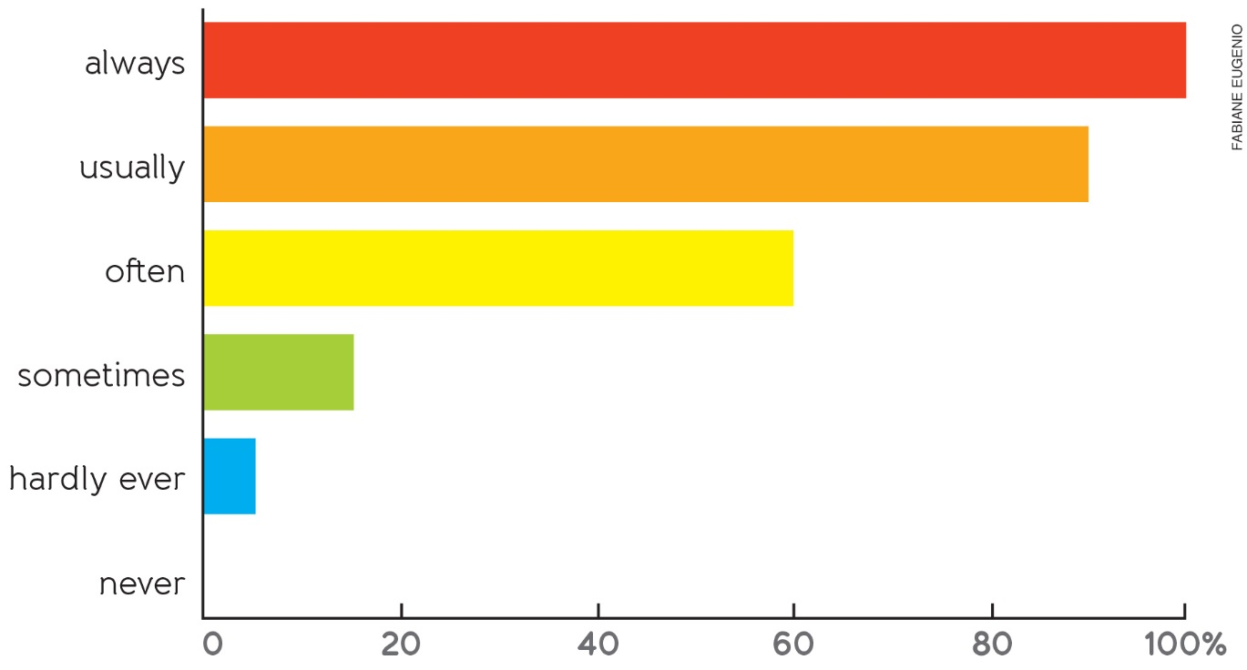

Quando terminarem suas listas, pedir aos/às estudantes que compartilhem o que escreveram com um/uma
colega e depois reportem algumas informações que descobriram sobre os/as colegas para toda a turma.
Ao final, discutir com os/as estudantes como eles/elas podem contribuir para que a divisão de tarefas
domésticas seja igualitária em seus lares e em outros lugares que frequentam.

Atividade 4: Enquete sobre quem faz o que em casa

Recursos didáticos
Quadro e giz ou marcador para quadro branco.

Encaminhamento
Tempo estimado: 15 a 20 minutos.
Organização: estudantes em duplas.
Dizer aos/às estudantes que eles/elas farão uma enquete para conhecer o perfil da classe em relação à contribuição que dão em casa.
Explicar que devem usar a lista de tarefas domésticas que fizeram na atividade anterior e transformá-la em perguntas que farão aos/às colegas. Se julgar necessário, pedir aos/às estudantes que escrevam as perguntas no caderno antes da prática oral.
Ao responder, os/as estudantes devem dizer com que frequência fazem ou não a tarefa.
Modelar o diálogo com um/uma estudante usando o exemplo abaixo, para certificar-se de que todos/as compreenderam a atividade.
A: Do you wash the dishes?
B: Yes, I always/sometimes wash the dishes. What about you?
No, I never wash the dishes. What about you?
A: I always/sometimes/never wash the dishes.

Pedir que cada estudante entreviste pelo menos dois/duas colegas.
Ao final da enquete, pedir aos/às alunos/as que reportem quais as tarefas que a turma faz com mais frequência e as que faz com menos frequência. Conversar com eles/elas sobre como pretendem contribuir mais com as tarefas domésticas.

Acompanhamento das aprendizagens
As atividades a seguir podem ser feitas como práticas complementares de acompanhamento das aprendizagens dos/as estudantes.

Atividade: Conhecendo os hábitos de estudantes de outras turmas
Pedir aos/às estudantes que montem perguntas para fazer uma enquete com outras turmas do Ensino Fundamental a fim de conhecer aspectos de suas rotinas.
Em grupos de 4 ou 5 estudantes, cada grupo fica responsável por um aspecto da rotina. Sugestões:
- Eating habits (what they eat for breakfast, lunch, dinner);
- Household chores (what they do or don’t do to help in their homes);
- Homework (what time they do it and how much time they spend on it);
- Free-time activities.
Ao término da enquete, pedir aos grupos que produzam um pequeno texto com os dados que coletaram para apresentarem à turma.

Autoavaliação

A autoavaliação a seguir pode auxiliar no processo de avaliação do desenvolvimento das habilidades
relacionadas nesta sequência didática. Pedir aos/às estudantes que respondam “sim”, “em progresso” ou “ainda não” às questões, por escrito ou oralmente.
Conheço os verbos referentes às atividades de rotina?
Consigo descrever minha rotina e hábitos alimentares?
Consigo perguntar e responder sobre minha rotina e a de meus colegas?

Aferição do desenvolvimento dos/as estudantes

As questões a seguir podem auxiliar no processo de avaliação do desenvolvimento das habilidades relacionadas nesta sequência didática. Pedir aos/às estudantes que as respondam por escrito ou oralmente.
1. Em quais atividades você teve um desempenho melhor? Justifique.
Respostas pessoais.
2. Em sua opinião, o que você pode fazer para melhorar o seu desempenho?
Respostas pessoais.

Critério de avaliação
Considerando a habilidade a seguir, analisar se os/as estudantes conseguiram:
(EF06LI19) Utilizar o presente do indicativo para identificar pessoas (verbo to be) e descrever rotinas diárias.

